今日动态
第二十一周 1月19日 星期一 雪天
出勤：本班今日出勤人数21人。今日12人缺勤。
1.晨间来园：
赵思宁、韩家铭、宋润泽、潘岩、庞泽承、陆宇琛、严佳伊、王彦昕、刘书宛、孔诗惠、张淇雅、李昕月、茆嘉一、谢思瑶、刘淞鑫、周祎洲、韩智妍、张奕承、龚义秋等宝宝今天都是开开心心来园的，真棒！杨岑予、冯思远等宝宝略有情绪，但是很快缓解，也很棒喔！
2.生活观察：
观察时间：2026.1.19
观察对象：小二班今日来园幼儿
观察者：耿佳、高钰玲、孙丽平
观察目的：具有良好的生活习惯与生活能力（指向能力）
观察内容：
①坚持午睡
②主动饮用白开水
③游戏后整理好玩具
④按时进餐（点心、午餐）
观察背景：
纵观幼儿在园一日生活中的各种小事 ，已经进行了一段时间的“具有良好的生活习惯与生活能力”观察记录。旨在让幼儿保持有规律的生活，养成良好的作息、饮食、卫生习惯。如：早睡早起、每天午睡、按时进餐、吃好午餐等。
（备注：家园共同合作，才是最高效的方式呀！）
儿童 | 坚持午睡 | 水杯喝完 | 整理好玩具 | 用好点心、吃完午餐
镇梓妤 | 请假
严佳伊 | ★ | ★ | ★ | ★
王彦昕 | ★ | ★ | ★ | 进餐略慢
龚义秋 | ★ | ★ | ★ | ★
宣一许 | 请假
刘淞鑫 | ★ | ★ | ★ | ★
周祎洲 | ★ | ★ | ★ | ★
刘书宛 | 未睡 | ★ | ★ | 进餐略慢
赵思宁 | ★ | ★ | ★ | ★
韩智妍 | ★ | ★ | ★ | ★
陈思芈 | 请假
杨岑予 | ★ | ★ | ★ | ★
林盼言 | 请假
黄浚锴 | 请假
黄浚睿 | 请假
冯思远 | ★ | ★ | ★ | ★
孔诗惠 | ★ | ★ | ★ | ★
张淇雅 | ★ | ★ | ★ | ★
李昕月 | 入睡晚 | ★ | ★ | ★
韩家铭 | ★ | ★ | ★ | ★
宋润泽 | ★ | ★ | ★ | ★
李喆源 | 请假
潘岩 | ★ | ★ | ★ | ★
沈薛蕙 | 请假
陆安楠 | 请假
茆嘉一 | ★ | ★ | ★ | ★
李姝妍 | 请假
庞泽承 | ★ | ★ | ★ | 进餐略慢
王泊燃 | 请假
陆宇琛 | ★ | ★ | ★ | ★
谢思瑶 | ★ | ★ | ★ | ★
张奕承 | 未睡 | ★ | ★ | ★
陈歆恬 | 请假

3.区域游戏
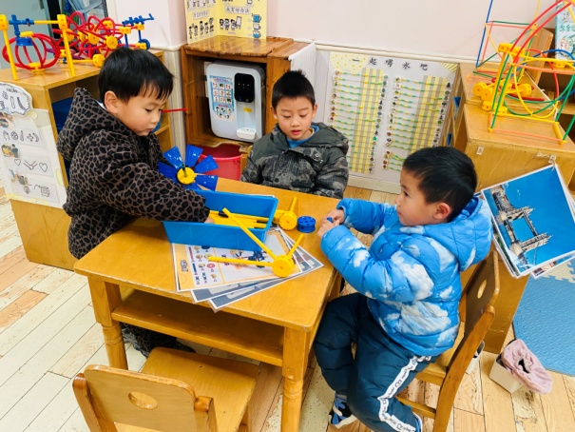  庞泽承、宋润泽、韩家铭看着图片尝试用万能工匠拼搭秋千、风车。 | 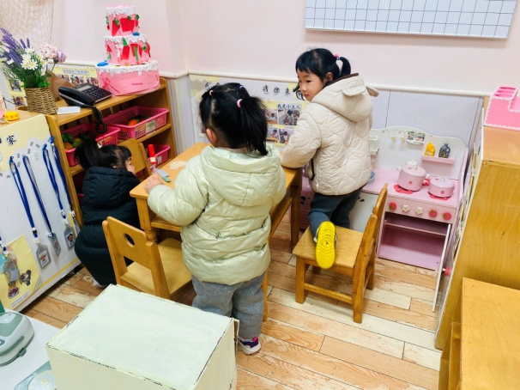  孔诗惠、王彦昕、杨岑予在小厨房做饭、炒菜、做点心。
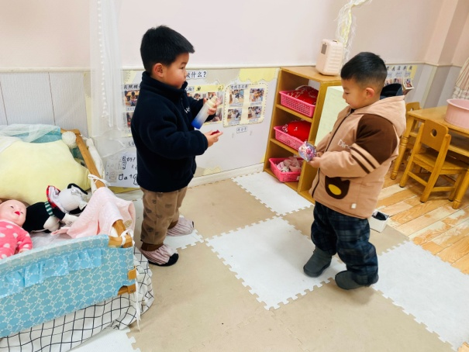  潘岩、刘淞鑫在卧室尝试打扮自己。 | 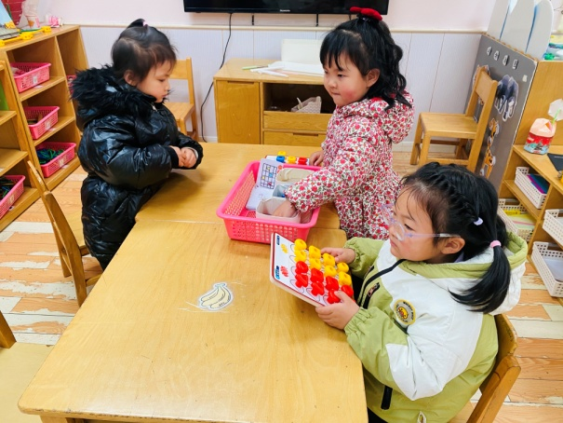  刘书宛、严佳伊、张淇雅参考任务卡玩叠叠乐游戏。

4.集体活动
综合：冬季美食
美食是孩子们熟悉、喜爱的各类好吃的，不同的孩子喜欢吃的也不一样。冬天的美食是不同于其他的季节，如甜甜的草莓、酸甜的冰糖葫芦、香喷喷的瓜子、美味的火锅、软糯的大栗等，是冬天特有的好吃的，是让孩子感受到幸福和温暖。周祎洲、赵思宁、庞泽承、韩智妍、陆宇琛、茆嘉一、刘书宛、王彦昕、谢思瑶、刘淞鑫了解和认识了冬季特有的美食，能说说自己喜欢的冬季美食；韩家铭、宋润泽、潘岩、严佳伊、孔诗惠、张淇雅、李昕月、张奕承、龚义秋、杨岑予、冯思远能大胆介绍自己的调查表并且耐心倾听其他小朋友的介绍。

5.温馨提示
1.近来早晚温差大，气温起伏也较大，请家长关注天气变化，及时为孩子增减衣物。
2.近来流感等流行，请各位家长关注幼儿身体状态，若出现发热、流涕、咽痛等不适症状时及时告知，引导幼儿多喝水、注意休息，谢谢大家的配合～

